《操作系统》课程实验报告
实验名称 | Win32多线程程序设计 |  |  |  |  | 实验序号 | 2
姓 名 | 黄 俊 | 系院专业 | 信管 | 班级 | 10级18 | 学号 | 10207180578
实验日期 | 2012年11月 |  | 指导教师师 | 邱文峰 |  | 成绩
一、实验目的和要求
1．了解Linux下gcc的使用;
2．了解Linux下的C++开发;
3．了解使用PThread开发多线程库;
二、实验预习内容
1．《Win32多线程程序设计》第2章 XXXX
2．《现代操作系统》 第2章 XXXX

三、实验设备
配置名 配置参数
硬盘 ≥8GB
内存 ≥1GB
磁盘文件格式 NTFS, 以支持大的镜像文件
操作系统 Win32 XP +
软件 V irtualBox Red Hat Linux Server ISO安装软件包
四、实验内容及步骤
1．编写第一个Linux C程序: hello
2．POSIX线程库
五、实验结果、分析与心得
1． 《粘贴你的结果》可以截屏
编写第一个Linux C程序: hello
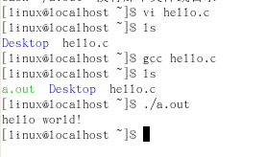
POSIX线程库
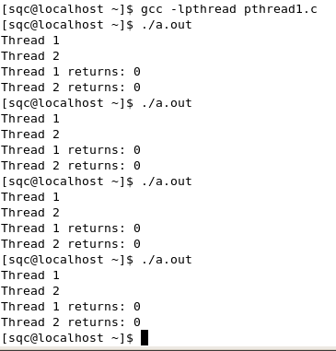
- 分析你的结果
第一个程序得到的结果是输出hello world!；第二个程序多次测试输出的是Thread 1,Tread 2；
3.心得
不能轻易忽略任何一步，起初认为安装red hat是一件很简单的事，但是没想到因为没选择开发版，而导致我hello world多次不成功，后来又重装多次。所以说学习的过程中，一定要细心，遇到困难了，才会有成长。
教师评语：

成绩:

教师签字：

实验报告编写说明：

- 实验名称和实验编号：填写以所用实验指导书内容为准；
- 系院专业：填写学生所在的系院和专业中文名称，可以简述（如计算机科学与技术）；
- 班级：填写学生所在的自然班号（7位）；
- 实验目的和要求、实验项目摘要：填写以所用实验指导书内容为准；
- 实验预习内容：填写学生实验前所做的准备情况（包括资料查阅和上机预学）；
- 实验结果与分析：填写实验结果完成情况和实验中所遇问题及解决方法（或体会）；
- 成绩：由指导教师填写，采用中文五级制。

注：* 实验报告填写时，注意输入信息的字体格式（宋体、五号），如果用复制应采用选择性粘贴的 “无格式文本”方法完成；
* 实验结果文件另外送交存档（文件目录存储结构由指导教师指定）。

